Національний технічний університет України

«Київський політехнічний інститут ім. Ігоря Сікорського»

Кафедра цифрових технологій в енергетиці

ЗВІТ   
з виконання лабораторної роботи №6  
з дисципліни «Декларативне програмування графічних інтерфейсів»

« Творче завдання з розробки застосунку WPF з використанням баз даних»

Варіант 21

Виконав: студент групи ТР-12 Руденко В.І

Перевірив: доцент, к.ф.-м.н.  
Тарнавський Ю.А.

**Виконання Завдання:**

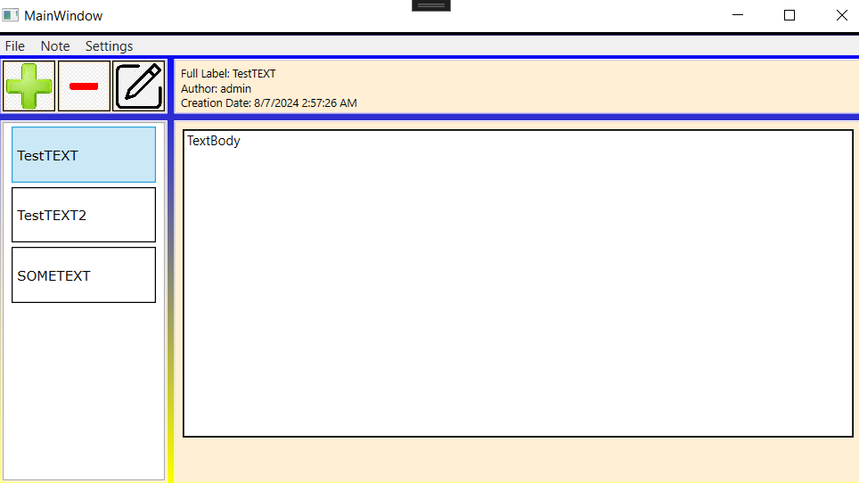

Table 1 Створення функціонального інтерфейсу

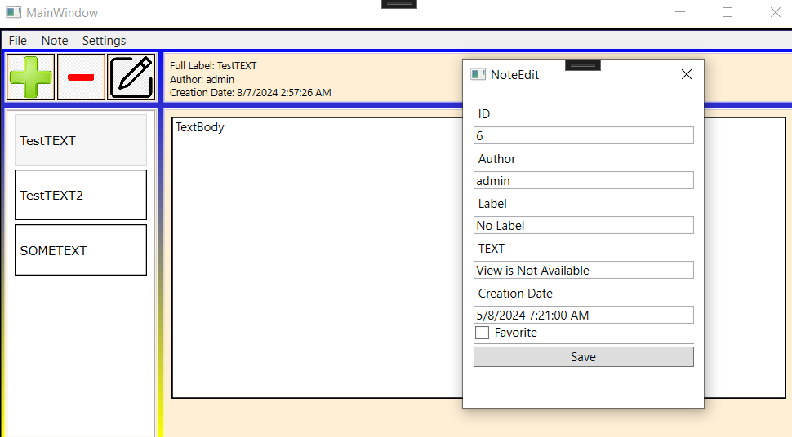

Table 2 Додання нового запису

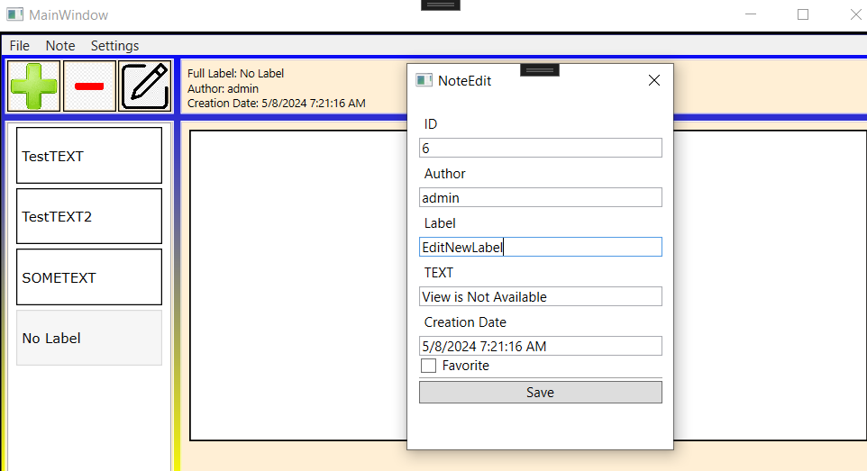

Table 3 Редагуваання нового запису

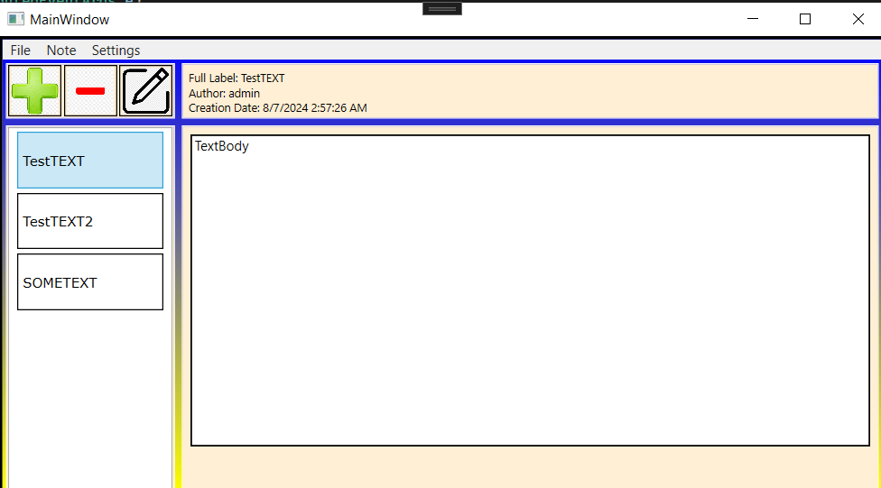

Table 4 Видалення запису

**Посилання на GIThub репозиторій** **https://github.com/Nepji/GI_Lab_1/tree/lab6**